**BISNIS DIGITAL**

**KERIPIK TEMPE BUMBU SEBLAK (*Seblak Spiced Tempe Chips*)**

Disusun Untuk Memenuhi Tugas Mata Kuliah “Bisnis Digital”

**Dosen Pengampu:**

|  |
| --- |
| Wartariyus, S.Kom, M.T.I |
|  |



**Disusun Oleh :**

1. Ayu Psupita Sari 2113046007
2. Ferdy Febrinandy Misbah 2113046051
3. Miftahul Janah 2113046047
4. Yoga Dimbara Arpan 2113046089

**PROGRAM STUDI PENDIDIKAN BAHASA LAMPUNG**

**JURUSAN PENDIDIKAN BAHASA DAN SENI**

**FAKULTAS KEGURUAN DAN ILMU PENDIDIKAN**

**UNIVERSITAS LAMPUNG**

**2023**

**DAFTAR ISI**

**RINGKASAN EKSEKUTIF** 1

**A.** **Latar Belakang.** 1

1. Visi dan Misi Perusahaan. 1

2. Sejarah Perusahaan. 1

3. Struktur Organisasi 2

4. Produk/ jasa yang dihasilkan 2

5. Kegiatan pemasaran dan promosi yang telah dilakukan. 3

6. Keunggulan produk 3

**B. Analisa Pemasaran ( *Marketing Analysis* ).** 4

1. Target atau Pasar yang dituju. 4

2. Strategi pemasaran 4

**C. Analisa Produk (  *Product Analysis* ).** 5

1. Definisi produk 5

2. Keunggulan dan kelemahan 6

3. Bahan dan tahapan produksi 6

**D. Analisa Keuangan (  *Financial Analysis*** *).* 12

1. Hasil Usaha 13

2. Laporan Laba atau Rugi 13

**LAMPIRAN** i

Bagan 1 Struktur Perusahaan 2

# **RINGKASAN EKSEKUTIF**

Keripik merupakan makanan yang sering ditemui dikalangan masyarakat, keripik biasanya terbuat dari bahan umbi umbian ataupun yang lain yang dikeringkan melalui berbagai proses salah satunya dengan proses penggorengan. Di era milenial sekarang ini terdapat makanan khas daerah yang marak di sukai oleh kalangan masyarakat. Makanan tersebut adalah seblak yang berasal dari daerah Sunda dan hal ini menjadikan inovasi pembuatan keripik tempe yang kaya akan protein serta rasa yang banyak di minati kaum muda. Keripik tempe rasa seblak memiliki tingkat kepedasan mulai dari medium, sampai ke level pedas setan. Keripik tempe bumbu seblak di kemas dalam packaging yang memudahkan untuk di bawa kemana-mana dan cocok untuk dijadikan sebagai buah tangan

## **Latar Belakang.**

### Visi dan Misi Perusahaan.

**Visi**

Memperkenalkan keripik tempe kepada generasi z dan mempertahankan kualitas produk dan mempu menjadi makanan yang berkualitas, menarik, dan mampu di terima di kalangan masyarakat.

**Misi**

1. Memperkenalkan produk kepada masyarakat.
2. Memberikan kepuasan terhadap pelayanan.
3. Memberikan bahan baku yang berkualitas.

### Sejarah Perusahaan.

Berawal dari memiliki kegemaran terhadap memasak serta kecintaan terhadap seblak yang sekarang menjadi makanan yang sangat di gemari oleh masyarakat khususnya dari kaum milenial. Cita rasa bumbu dari daerah Jawa Barat ini telah banyak memikat hati masyarakat dan sudah tidak asing lagi dengan cita rasa kencur yang di padukan dengan bubuk cabai. Pada era sekarang banyak sekali bakso goreng yang di padukan dengan bumbu seblak. Hal ini yang membuat adanya pengembangan ide untuk membuat bahan dasar kedelai di olah menjadi keripik yang nikmat dan dipadukan dengan bumbu seblak. Sampai akhirnya saya mencoba membuat keripik tempe dan dipadukan dengan bumbu kering seblak dan dicicipi oleh seluruh anggota keluarga dan mendapat respon yang baik, dan hal itu merupakan semangat untuk menciptakan produk keripik tempe bumbu seblak.

### Struktur Organisasi

Bagan 1 Struktur Perusahaan

### Produk/ jasa yang dihasilkan

Produk yang dihasilkan adalah keripik tempe bumbu seblak yang merupakan makanan ringan yang memiliki kandungan protein yang berasal dari tempe yang cukup baik. Keripik tempe yang dihasilkan adalah keripik tempe yang memiliki kualitas terbaik dan bahan bumbu yang digunakan adalah bumbu yang segar yang langsung diambil dari petani. Produksi keripik menggunakan proses yang sudah menggunakan mesin dan terjamin kebersihan dari dapur.

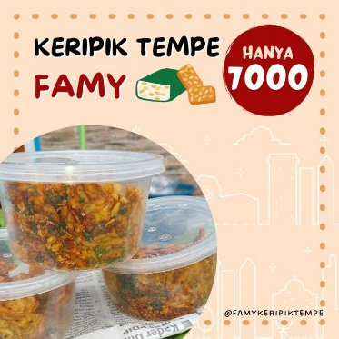

Gambar 1. Gambaran Produk

### Kegiatan pemasaran dan promosi yang telah dilakukan.

1. Personal Selling
2. Menawarkan produk ke tempat umum seperti pasar, dan kampus
3. Menawarkan produk di sekitar rumah.

Hasil yang dicapai dari hal ini adalah dapat merekrut kantin atau warung di sekitar rumah maupun dikampus untuk dapat meletakkan produk ( distibutor ).

1. Pameran
2. Membuka stan pada pamera “GEOFEST” di Universitas Lampung.

Hasil yang tercapai, terjual 100 produk kepada mahasiswa.

1. Sosial Media
2. Memasarkan melalui Instagram dan Facebook

Hasil yang dicapai yaitu banyaknya pesanan online.

### 6. Keunggulan produk

1. Bahan baku yang segar dan berkualitas
2. Rempah – rempah bumbu khas Indonesia
3. Tanpa pengawet dan bahan kimia yang berbahaya
4. Ukuran produk yang cukup
5. Tekstur yang renyah
6. Tingkatan pedas yang bervariasi.
7. Packaging yang simple

## **B. Analisa Pemasaran ( *Marketing Analysis* ).**

### Target atau Pasar yang dituju.

Target pasar yang perusahaan kami tuju adalah lingkungan Universitas Lampung dan sekitarnya. Segmen pasar terdiri dari 2 faktor yaitu :

1. Faktor Geografis : Universitas Lampung
2. Faktor Demografis
   * + Usia : Semua usia
     + Jenis kelamin : Pria / wanita
     + Uang jajan : Rp. 20.000/hari

Bidikan pasar disekitar kampus Universitas Lampung tersebut telah direncanakan secara cermat dan matang karena telah melalui analisa pasar yang ada, sekitar kampus Universitas Lampung merupakan tempat yang sesuai untuk membuka bisnis baru. Khususnya di bidang makanan ringan. Hal ini dikarenakan banyaknya mahasiswa yang menyukai makanan ringan terlebih lagi yang memiiki rasa pedas gurih dan wangi dari bumbu seblak yang kami tawarkan.

Usaha keripik tempe merupakan usaha yang menjanjikan, karena memiliki peminat yang hampir merata disetiap kalangan dan memiliki harga yang terjaungkau untuk mahasiswa. Segmen usaha ini masih sedikit pesaing karena biasanya persahaan lain menggunakan bakso yang di goreng kering dan dipadukan dengan bumbu pedas, bukanlah bahan yang terbuat dari tempe.

### Strategi pemasaran

1. Pengembangan produk

Membuat variasi tingkat kepedasan, variasikan ukuran, buat varian rasa yang lain. Hal ini bertujuan supaya konsumen tidak merasa bingung ketika menentukan pilihan

1. Pengembangan wilayah pemasaran

Melakukan penjualan di kantin-kantin serta warung dan juga pameran – pameran yang berlangsung.

1. Kegiatan promosi

Mencari distributor, membuat konten iklan yang menarik

## **C. Analisa Produk ( *Product Analysis* ).**

### Definisi produk

Keripik tempe bumbu seblak adalah makanan ringan yang terbuat dari potongan tipis tempe yang digoreng hingga renyah, kemudian diberi bumbu khas seblak yang meliputi campuran rempah-rempah seperti cabai, bawang, garam, dan bahan lain yang bisa mencakup daun jeruk, gula, dan minyak wijen untuk memberikan rasa pedas, gurih, dan sedikit manis. Makanan ini populer di Indonesia, khususnya bagi pecinta makanan pedas.

Tentu, keripik tempe bumbu seblak adalah salah satu varian makanan ringan yang berasal dari Indonesia. Proses pembuatannya dimulai dengan memotong tempe menjadi potongan tipis dan kemudian menggorengnya hingga menjadi renyah dan kering. Setelah itu, tempe yang telah digoreng akan diberi bumbu khas seblak yang terdiri dari campuran rempah-rempah, seperti cabai untuk rasa pedas, bawang yang menambah aroma, garam untuk penyedap, serta bahan lain seperti daun jeruk yang memberikan sentuhan segar, gula yang menambah sedikit rasa manis, dan minyak wijen yang bisa memberikan nuansa khas.

Rasa dari keripik tempe bumbu seblak ini biasanya mencakup perpaduan pedas yang kuat, gurih, dan ada sedikit sentuhan manis. Makanan ini sangat digemari di Indonesia, terutama di kalangan pecinta makanan pedas, karena memiliki cita rasa yang khas dan menggugah selera. Kelezatan dari keripik tempe bumbu seblak membuatnya menjadi salah satu camilan yang populer dan sering dicari untuk dinikmati sebagai teman saat bersantai atau sebagai cemilan di berbagai acara.

### Keunggulan dan kelemahan

Kelemahan dari keripik tempe bumbu seblak mungkin terletak pada kandungan lemak dan kolesterol yang tinggi karena proses penggorengannya. Selain itu, konsumsi berlebihan juga bisa menyebabkan efek negatif terhadap kesehatan, terutama jika dikonsumsi oleh orang yang memiliki masalah kesehatan tertentu, seperti masalah jantung atau kolesterol tinggi.

Namun, keunggulannya terletak pada rasa yang khas dan nikmat, terutama bagi pencinta makanan pedas. Kombinasi rempah-rempah yang digunakan dalam bumbu seblak memberikan cita rasa yang unik dan menggugah selera. Keripik tempe bumbu seblak juga mengandung protein dari tempe yang bermanfaat bagi tubuh serta bisa menjadi alternatif camilan yang menyehatkan jika dikonsumsi secara terbatas. Selain itu, sebagai makanan ringan, keripik tempe bumbu seblak seringkali menjadi pilihan favorit untuk dinikmati bersama keluarga atau sebagai camilan saat bersantai.

### Bahan dan tahapan produksi

1. Bahan pembuatan tempe
2. Ragi tempe

Ragi tempe adalah jenis kapang (jamur) yang digunakan dalam proses fermentasi tempe. Biasanya, ragi tempe berbentuk serbuk berwarna putih atau keabu-abuan. Kapang ini, yang umumnya bernama Rhizopus oligosporus, diaplikasikan pada biji-bijian seperti kedelai yang sudah direndam dan dikupas untuk memulai proses fermentasi. Ragi tempe mengubah biji-bijian tersebut menjadi tempe yang kaya akan nutrisi dan protein serta memiliki aroma khas yang sedap. Proses fermentasi ini juga membantu meningkatkan kandungan nutrisi dalam tempe.

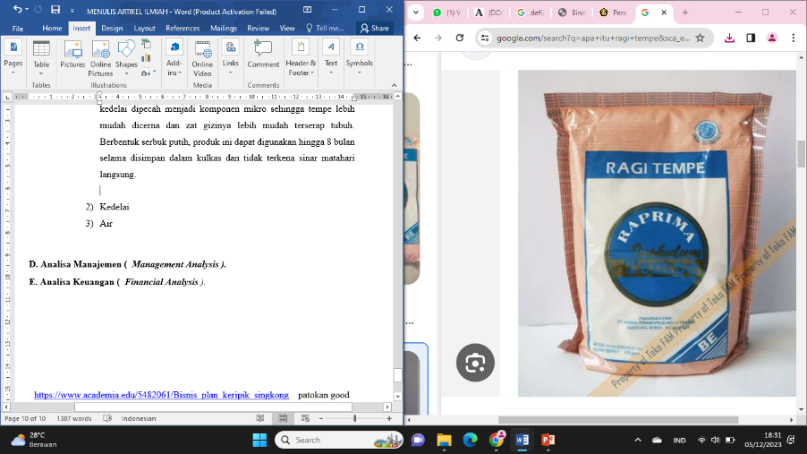Ragi digunakan untuk fermentasi kedelai dalam proses pembuatan tempe. Merupakan jamur Rhizopus oligosporus yang menghasilkan enzim fitase yang memecah fitat membuat komponen makro pada kedelai dipecah menjadi komponen mikro sehingga tempe lebih mudah dicerna dan zat gizinya lebih mudah terserap tubuh. Berbentuk serbuk putih, produk ini dapat digunakan hingga 8 bulan selama disimpan dalam kulkas dan tidak terkena sinar matahari langsung.

Gambar 2. Ragi Tempe

1. Kedelai

Kedelai, yang berasal dari Asia Timur, adalah salah satu jenis kacang-kacangan yang memiliki peran yang sangat penting dalam bidang kuliner Asia. Kedelai dikenal sebagai sumber nutrisi yang kaya akan protein, serat, dan berbagai nutrisi penting lainnya. Kekayaan nutrisi ini membuatnya menjadi salah satu bahan utama dalam berbagai masakan khas Asia dan juga menjadi bahan dasar untuk beragam produk makanan yang sangat populer.

Selain menjadi bagian penting dalam kuliner, kedelai juga dianggap sebagai salah satu sumber protein nabati yang sangat baik. Kandungan protein dalam kedelai menjadikannya alternatif yang penting bagi vegetarian dan vegan untuk memperoleh asupan protein yang cukup dalam diet mereka.

Proses pengolahan kedelai menghasilkan produk-produk makanan yang beragam, seperti tempe yang merupakan hasil fermentasi kedelai oleh ragi tempe, tahu yang dibuat dari kedelai yang direndam dan digiling, susu kedelai yang merupakan minuman nabati yang populer karena kandungan nutrisinya yang tinggi, dan minyak kedelai yang sering digunakan dalam berbagai masakan.

Kedelai juga memiliki manfaat kesehatan yang signifikan. Beberapa penelitian menunjukkan bahwa konsumsi kedelai secara teratur dapat membantu dalam menjaga kesehatan jantung, menurunkan risiko penyakit tertentu, dan memberikan manfaat bagi kesehatan tulang.

Dengan beragam manfaat yang dimilikinya, kedelai tidak hanya menjadi komponen vital dalam masakan Asia, tetapi juga menjadi salah satu sumber nutrisi yang berharga bagi kesehatan dan keberlangsungan gaya hidup sehat.

1. Air

Air dalam pengolahan tempe memiliki peran penting dalam beberapa tahapan proses. Pertama, air digunakan untuk merendam biji kedelai sebelum proses pembuatan tempe dimulai. Rendaman ini membantu melonggarkan kulit biji kedelai, memfasilitasi proses pengupasan kulit, dan mempersiapkan biji untuk proses fermentasi.

Selain itu, dalam proses pembuatan tempe, air digunakan untuk membuat biji kedelai menjadi pasta setelah direbus. Setelah itu, biji kedelai yang telah direbus dihaluskan dan digunakan sebagai media pertumbuhan bagi kapang Rhizopus oligosporus, yang merupakan ragi untuk fermentasi tempe. Air juga memainkan peran dalam memastikan kondisi kelembaban yang tepat selama proses fermentasi untuk memungkinkan pertumbuhan kapang yang optimal pada biji kedelai

1. Daun pisang

Daun pisang digunakan dalam pembuatan tempe sebagai bahan pembungkus atau penutup saat proses fermentasi. Daun pisang memiliki sifat yang memungkinkan udara dan kelembaban untuk tetap terjaga dalam pembungkusan tempe. Hal ini membantu menciptakan kondisi lingkungan yang ideal untuk pertumbuhan kapang Rhizopus oligosporus, yang merupakan ragi yang digunakan dalam fermentasi tempe. Penggunaan daun pisang juga bisa memberikan sedikit aroma alami yang menyatu dengan tempe selama proses fermentasi.

1. Bahan Pembuatan bumbu seblak
2. Cabai kering
3. Bawang putih
4. Kencur
5. Daun jeruk
6. Minyak
7. Penyedap rasa
8. Gula
9. Garam
10. Tahapan pembuatan tempe

Tahapan pembuatan tempe yang menggunakan daun pisang untuk dibungkus umumnya meliputi langkah-langkah berikut:

1. Persiapan Kedelai: Kedelai direndam dalam air untuk merendam selama beberapa waktu. Setelah itu, kulit biji kedelai bisa dikupas untuk membuat tekstur tempe yang lebih halus.

2. Perebusan Kedelai: Kedelai yang telah direndam kemudian direbus hingga lunak.

3. Pencampuran dan Pembentukan: Setelah direbus, kedelai dihaluskan menjadi pasta dan didiamkan hingga sedikit dingin. Kemudian, kapang Rhizopus oligosporus ditaburkan atau dicampurkan ke dalam pasta kedelai.

4. Pembungkusan dengan Daun Pisang: Proses fermentasi dimulai dengan membungkus pasta kedelai yang telah diberi kapang Rhizopus oligosporus dengan daun pisang. Daun pisang digunakan sebagai lapisan pembungkus, menyelimuti pasta kedelai agar menciptakan lingkungan yang tepat untuk proses fermentasi.

5. Fermentasi: Setelah dibungkus dengan daun pisang, tempe dibiarkan dalam kondisi tertutup selama beberapa waktu (biasanya 24-48 jam) untuk fermentasi. Selama proses ini, kapang tumbuh dan mengubah kedelai menjadi tempe.

6. Pematangan: Setelah proses fermentasi selesai, tempe yang telah matang bisa diambil dari dalam bungkusan daun pisang untuk dikonsumsi atau disimpan dalam kondisi penyimpanan yang tepat.

1. Tahapan pembuatan bumbu

Pembuatan bumbu seblak kering melibatkan beberapa tahapan proses yang umumnya meliputi:

1. Pemilihan Bahan-Bahan: Bumbu seblak kering terdiri dari berbagai rempah-rempah dan bahan lainnya. Persiapan dimulai dengan memilih dan menyiapkan bahan-bahan seperti cabai kering, bawang putih, bawang merah, garam, gula, dan bahan tambahan lainnya sesuai selera.

2. Penggorengan Bahan Utama: Beberapa bahan seperti cabai kering, bawang putih, dan bawang merah bisa digoreng dalam minyak panas hingga matang atau kecokelatan. Proses penggorengan ini bertujuan untuk mengembangkan aroma dan rasa dari bahan-bahan tersebut.

3. Penghalusan Bumbu: Setelah bahan-bahan utama digoreng, mereka kemudian dihaluskan. Hal ini dapat dilakukan dengan cara ditumbuk atau dihaluskan dengan alat penggiling tertentu hingga menjadi bubuk halus.

4. Pencampuran dan Penyesuaian Rasa: Bahan-bahan yang telah dihaluskan kemudian dicampurkan bersama dan rasa bisa disesuaikan dengan menambahkan garam, gula, atau bahan lainnya sesuai dengan selera masing-masing.

5. Penyimpanan: Bumbu seblak kering yang telah jadi dapat disimpan dalam wadah kedap udara untuk menjaga kesegarannya. Ini memungkinkan bumbu tersebut dapat digunakan kapan pun diperlukan untuk membuat hidangan seblak kering.

Proses ini bisa bervariasi tergantung pada resep atau preferensi masing-masing orang yang membuat bumbu seblak kering. Beberapa bahan tambahan atau variasi resep bisa diterapkan untuk menciptakan rasa yang unik dan sesuai dengan selera.

## **D. Analisa Keuangan ( *Financial Analysis*** *).*

Dalam perencanaan program ini, diasumsikan bahwa dalam waktu satu bulan akan mampu memproduksi sebayak 100 pcs keripik tempe bumbu seblak. Sehingga dapat diperhitungkan biaya produksi yang dibutuhkan untuk 100 pcs adalah sebagai berikut :

Tabel 1. Rencana Biaya Produksi

|  |  |  |  |  |
| --- | --- | --- | --- | --- |
| No | Jenis Modal Kerja | Jumlah | Harga per  satuan (Rp) | Harga Total  (Rp) |
| 1. 1 | Daun pisang | 5kg | 3.000 | 15.000 |
| 1. 2 | Kedelai | 10 kg | 14.000 | 140.000 |
| 1. 3 | Air | 5000lt | 5000/10lt | 50.000 |
| 1. 4 | Kencur | 5kg | 10.000 | 50.000 |
|  | Cabai kering | 10 kg | 20.000 | 200.000 |
|  | Garam | 2bks | 2.000 | 4.000 |
|  | Daun jeruk | 1/2kg | 8.000 | 4.000 |
|  | Minyak | 10 lt | 15.000 | 150.000 |
|  | Ragi tempe | 1bks | 20.000 | 20.000 |
|  | Gula | ½ kg | 14.000 | 7.000 |
|  | Penyedap | 1bks | 5.000 | 5.000 |
| 1. 5 | Gas elpiji 12 kg | 2 tabung | 139.000 | 278.000 |
| Total Biaya | | | | 923.000 |

Tabel 2. Rencana Biaya Alat

|  |  |  |  |  |
| --- | --- | --- | --- | --- |
| No | Jenis Modal Kerja | Jumlah | Harga per  satuan (Rp) | Harga Total  (Rp) |
| 1 | Blender | 2 buah | 630.000 | 1.260.000 |
| 2 | Kompor | 1 buah | 480.000 | 480.000 |
| 3 | Lemari penyimpanan | 1 buah | 400.000 | 400.000 |
| 4 | Panci | 2 buah | 70.000 | 140.000 |
| 5 | Wajan | 1 buah | 500.000 | 500.000 |
| Total Biaya | | | | 2.780.000 |

Tabel 3. Rencana Biaya Overhead

|  |  |  |  |  |
| --- | --- | --- | --- | --- |
| No | Jenis Modal Kerja | Jumlah | Harga per  satuan (Rp) | Harga Total  (Rp) |
| 1 | Biaya listrik dan air | 1 kali | 500.000 | 500.000 |
| 2 | Biaya reparasi dan  pemeliharaan | 2 kali | 200.000 | 200.000 |
| Total Biaya | | | | 700.000 |

Total biaya bahan + biaya alat + biaya overhead = Biaya produksi Rp 923.000+ Rp 2.780.000 + Rp 700.000 = Rp. 4.403.000

# Hasil Usaha

HU = jumlah produk x harga jual

HU = 100 x Rp 40.000/kg = Rp 4.000.000

# Laporan Laba atau Rugi

L/R = HU-BP; karena HU>BP, maka

L/R = Rp 4.000.000– Rp 4.403.000 = -Rp403.000 ( termasuk biaya peralatan jangka panjang )

L/R = HU-BP; karena HU>BP, maka

L/R = Rp 4.000.000– Rp 1.623.000 = Rp 2.377.000 ( tidak termasuk biaya peralatan jangka panjang )

# **LAMPIRAN**



Diskusi 1 : Pembicaraan awal membangun sebuah produk

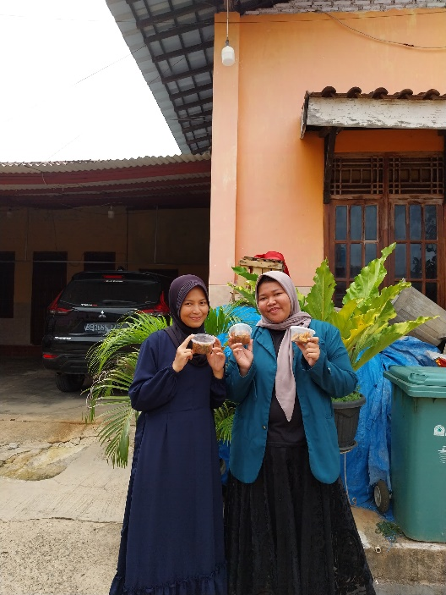

Hasil produk

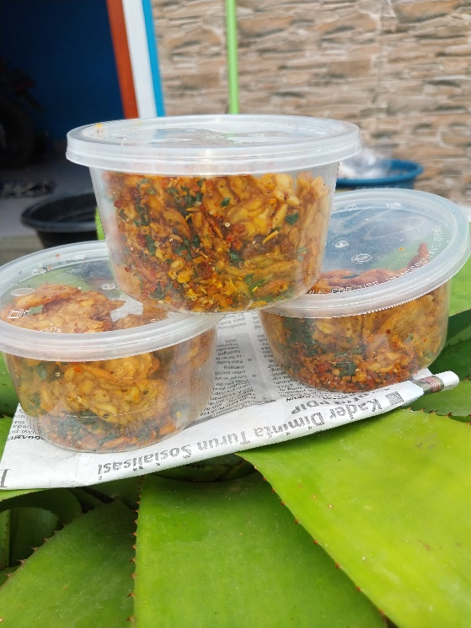

Foto Produk

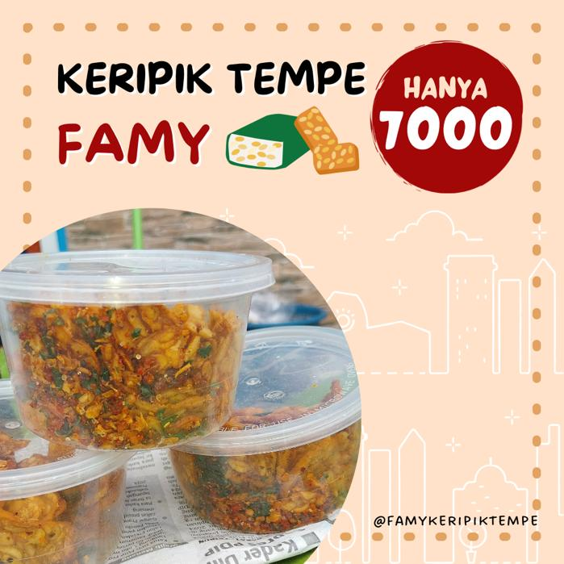

Poster Promosi

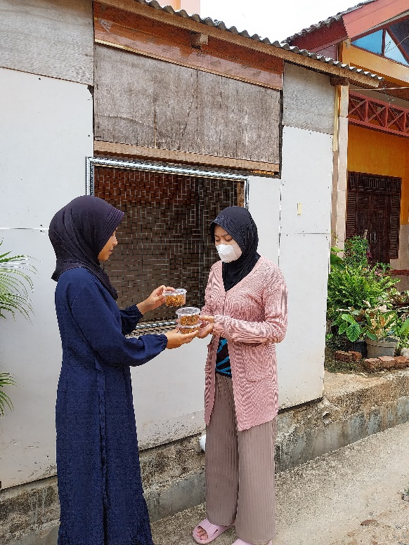

Penjualan produk ke warga sekitar

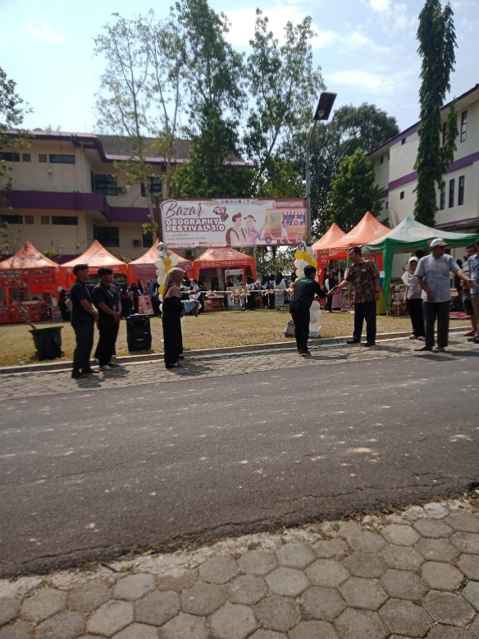

Pemasaran produk di pameran GEOFEST di Unila.

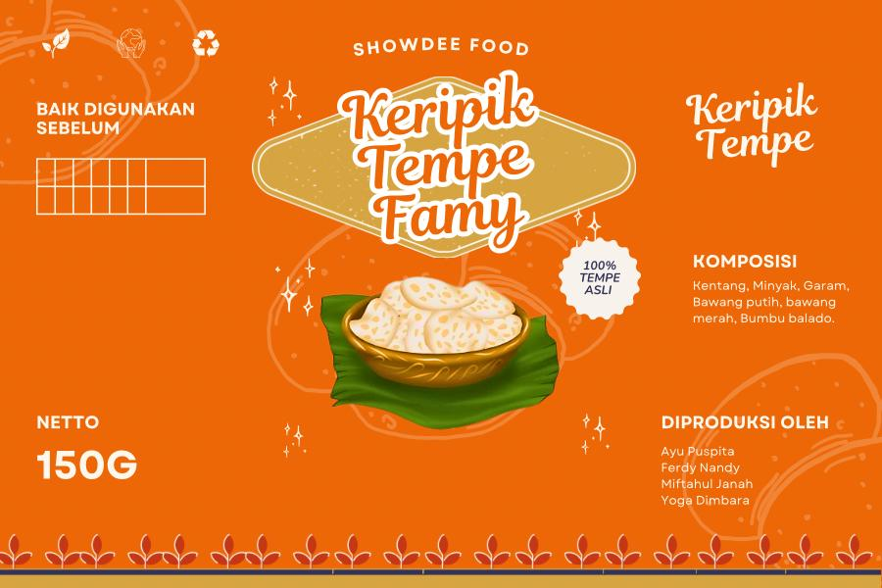

Katalog pemasaran di sosial media